BLOQUE DE
“ACTIVIDADES EN EL MEDIO NATURAL III”

LA ESCALADA LIBRE
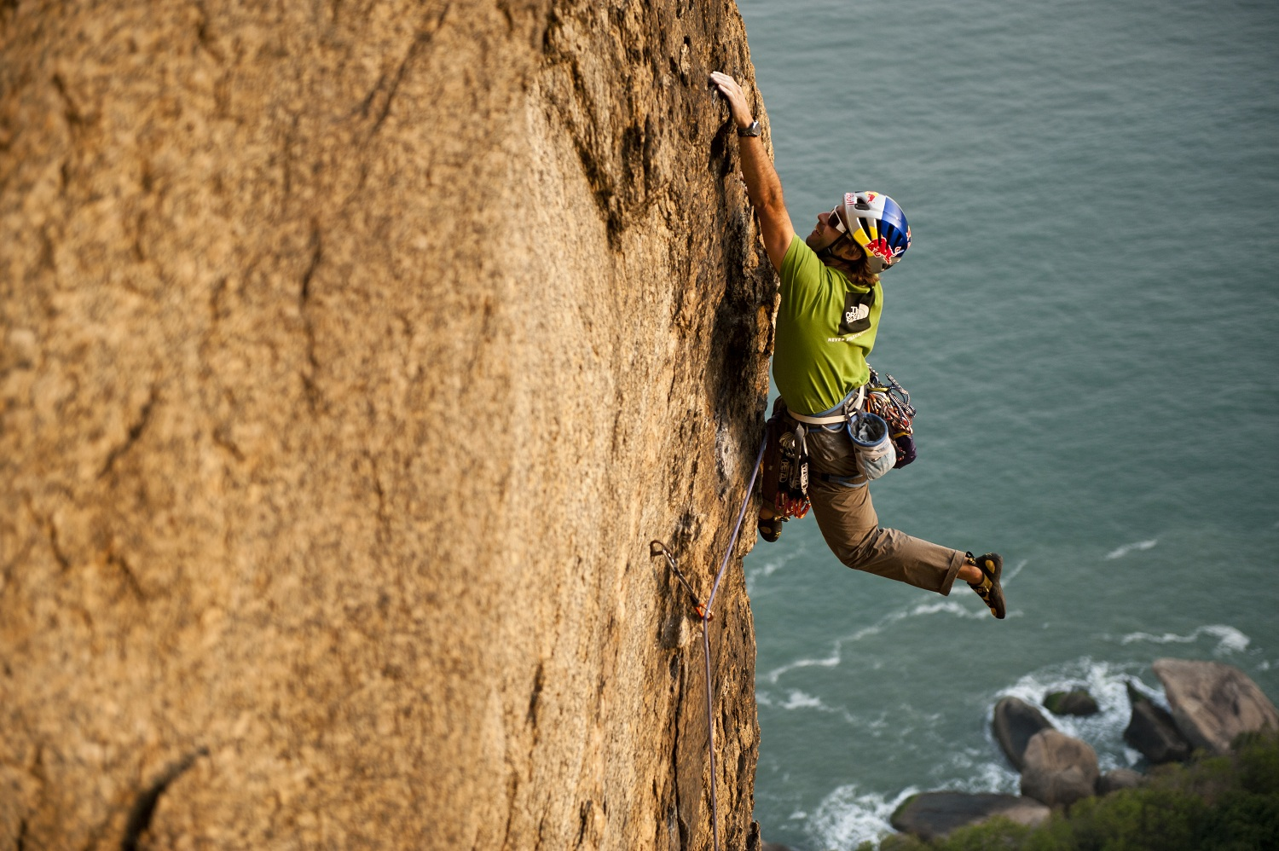
La escalada en general es una actividad que consiste en realizar ascensos sobre paredes de fuerte pendiente valiéndose de la fuerza física y mental propia. Se considera escalada todo ascenso ya sea fácil, difícil o imposible de realizar (según el estado físico de la persona) con las extremidades inferiores (pies y piernas ; en algunos casos también se podría llegar a utilizar la rodilla, por si hubiera alguna pared al lado) y las extremidades superiores (brazos y manos). En la escalada hay alturas que implican un peligro considerable y con el objetivo de tener seguridad se utiliza equipo de protección.
La escalada libre es una modalidad donde se emplean únicamente las manos y los pies como elementos de progresión. El practicante de esta actividad no utiliza mas elementos que una ropa adecuada, un casco, un calzado adecuado (pies de gato: calzado que se adapta muy bien a los pies con una suela resistente para que no se rompa con las rocas y fabricados de goma cocida) y una bolsa que cuelga de la cintura conteniendo algún material que aumente la adherencia de los dedos en los agarres generalmente resina.

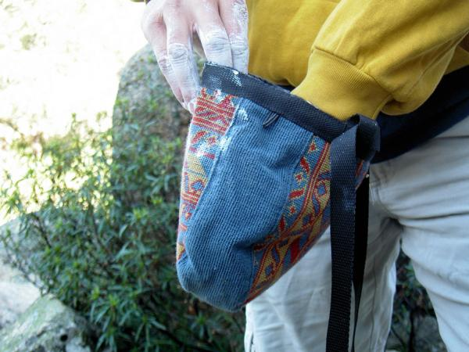 | 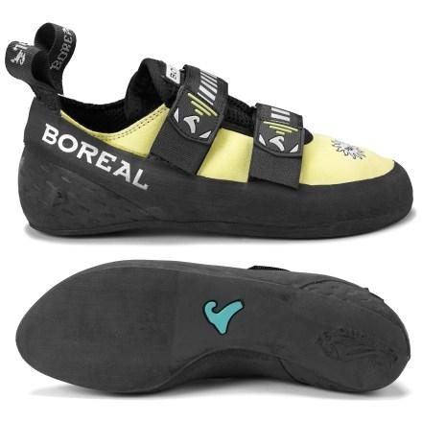
Bolsa para resina | Pies de gato

La escalada cuenta con unos PRINCIPIOS BÁSICOS que debemos tener en cuenta y respetar SIEMPRE:
1. En todo momento mantener 3 puntos de apoyo en la roca como mínimo y desplazar una extremidad (mano/brazo o pierna) cada vez. Se escala “con la cabeza”. Antes de mover una mano (o un pie) piensa dónde o cómo la vas a colocar: Si no lo sabes, no la muevas, es una tontería gastar energía retrocediendo a la posición original
2. Cuando se asciende, hacerlo alejando el cuerpo de la pared.
3. Nunca cruzar los pies.
4.Realizar el máximo de trabajo con las piernas y los pies. Los pies aguantan el peso, las manos estabilizan el cuerpo. No apoyar los codos o las rodillas.
5. Jamás realizar movimientos bruscos.
6. Nunca escalar en terreno mojado.
7. Nunca escalar de manera solitaria sin estar completamente convencido de tus posibilidades.

NOCIONES BÁSICAS SOBRE ORIENTACIÓN.

Desde los tiempos más primitivos, el hombre ha tenido la necesidad de orientarse, es decir saber donde está situado y por medio de diferentes señales o técnicas saber trazar un rumbo para trasladarse de un sitio a otro. Hasta la aparición de los mapas topográficos y otros instrumentos electrónicos de orientación, el hombre utilizó para orientarse el sol, las estrellas y otros indicios que le brindaba la Naturaleza.

METODOS DE ORIENTACION

En muchas ocasiones nos encontramos en la naturaleza sin disponer de planos topográficos y brújulas como suele ocurrir en las excursiones de fin de semana, recorridos en bicicleta de montaña etc…, en estos casos es cuando puede resultar especialmente útil saber orientarse a partir de la información que nos suministra el Sol, las estrellas, el terreno…, son los conocidos como Métodos de Orientación de circunstancias. Vamos a explicar algunos de ellos.

ORIENTACIÓN POR EL SOL

El Sol sale por el Este y se pone por el Oeste. Si colocamos los brazos extendidos en cruz señalando con el derecho hacia donde sale el Sol, es decir, hacia el Este, el Oeste quedará en la dirección del brazo izquierdo, el Norte al frente y el Sur a la espalda. Podemos suponer que el Sol recorre 360º en 24 horas, es decir, recorre un ángulo de 15º cada hora en dirección Este-Oeste, por tanto sabiendo la hora de salida de sol y la hora de observación podemos determinar fácilmente a dirección Este y con ella todas las demás.
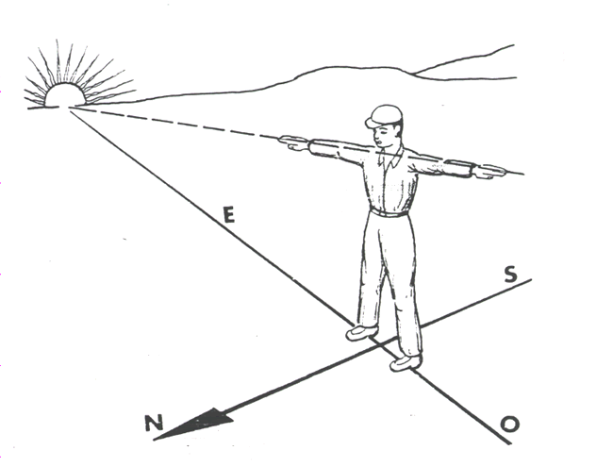

ORIENTACIÓN POR LAS ESTRELLAS:
Por la noche, si está despejado, guiarse por las estrellas es eficaz y sencillo.
En el hemisferio norte del planeta, la estrella polar indica siempre el norte. Este estrella es la última de la cola de la osa menor y, a pesar de que en casi todas las ilustraciones se muestra como una estrella muy brillante, su luz es tan pálida que con frecuencia no es fácil de ver. No obstante, es sencillo guiarse por la Osa Mayor para localizar el punto donde se encuentra la estrella polar. Para ello sólo tenemos que prolongar 5 veces la distancia que separa las dos estrellas frontales de la Osa Mayor.
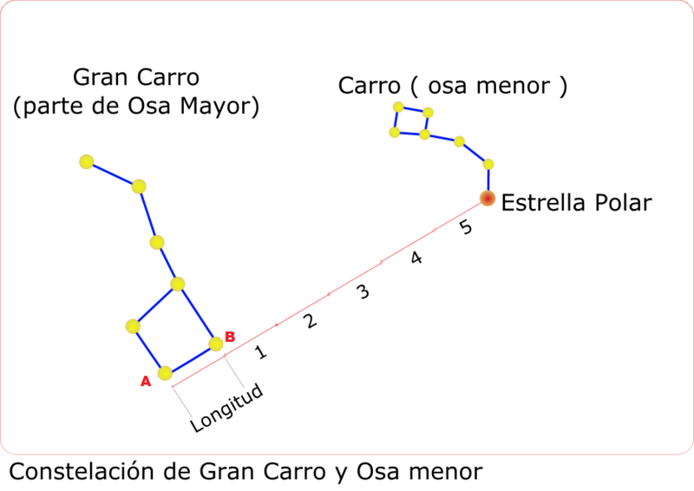

ORIENTACION POR INDICIOS

Teniendo en cuenta el recorrido que hace el Sol a lo largo del día vemos que la orientación Sur recibe muchas más horas de Sol que la Norte. Este hecho permite que observando la naturaleza podamos reconocer los distintos puntos cardinales.

- En los árboles cortados los círculos de crecimiento son más anchos en la parte que mira al sur.

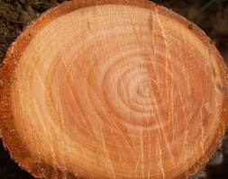

- La parte norte de las piedras, árboles, tapias, casas, etc. suelen estar más húmedas y cubiertas de musgo.

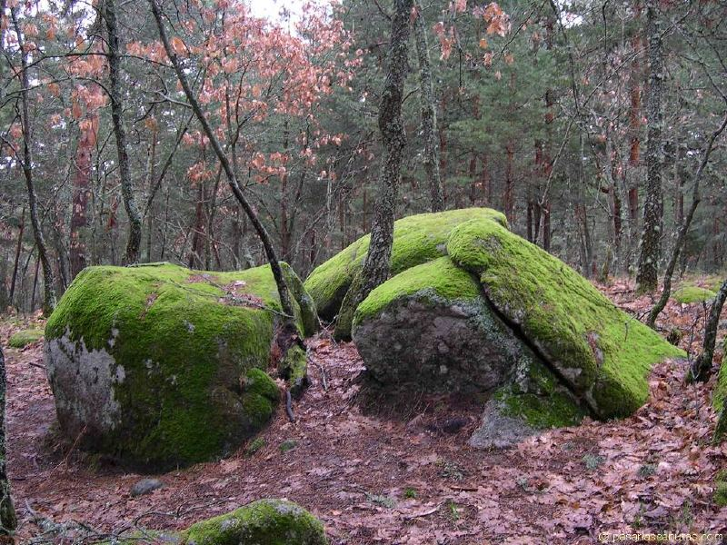

- Las laderas norte de las montañas son más húmedas y tienen más vegetación que las orientadas al sur.

ÚTILES DE ORIENTACIÓN:

Los dos instrumentos básicos para orientarse son el mapa y la brújula. Vamos a hablar de ellos.

EL MAPA

El mapa es una representación a escala del terreno. Es como una fotografía aérea que nos refleja los caminos, las casas, las líneas eléctricas, la vegetación, las montañas, etc. En los mapas encontraremos, entre otras, las siguientes informaciones:

- La leyenda: En una parte del mapa encontraréis “la leyenda” que son la explicación de los símbolos que encontraremos en el mapa para representar las montañas, ríos, caminos, carreteras, casas, etc.
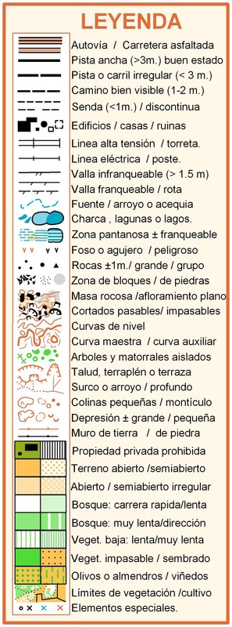

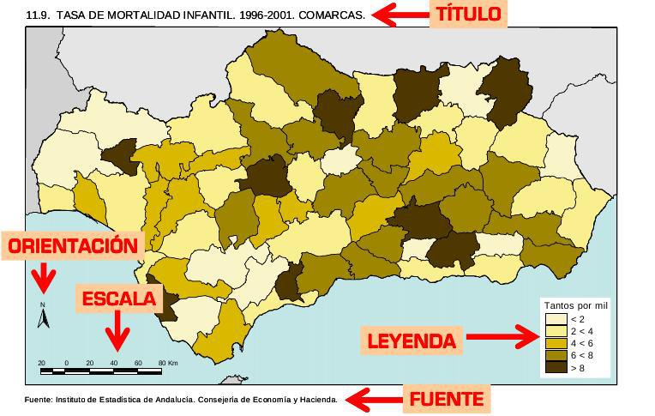

- La escala: Todos los mapas vienen a “escala”, es decir, que una distancia medida en el mapa en milímetros o centímetros corresponde, según la escala a la que esté el mapa, a la distancia real en metros o en kilómetros. Las escalas pueden ser muy variadas: 1:5000, 1:25.000, 1:50.000, etc. Un ejemplo. Si en un mapa a escala 1:50.000 mides que entre dos puntos hay 10 centímetros, quiere decir que en distancia real habrá 10 x 50.000 = 500.000 cm., es decir 5 kilómetros.

La escala es la relación existente entre un objeto real (por ejemplo, la superficie de la Tierra o una porción de ella) y la representación que del mismo se hace.
Hay dos tipos de escalas:
- La escala numérica
Se expresa mediante una fracción que indica la proporción entre la distancia entre dos lugares señalados en un mapa y su correspondiente en el terreno.
Distancia en el mapa
--------------------------------
Distancia en la realidad
Normalmente se expresa en relación con la unidad, así una escala 1:50.000 (también puede expresarse 1/50.000) significa que cada unidad del mapa corresponde en la realidad a 50.000. Si la unidad es 1 cm, quiere decir que ese centímetro del mapa equivale a 50.000 cm en la realidad.
1cm
-----------------------
50.000 cm
O lo que es lo mismo: Por cada cm. en el mapa hay 500 m. en la realidad

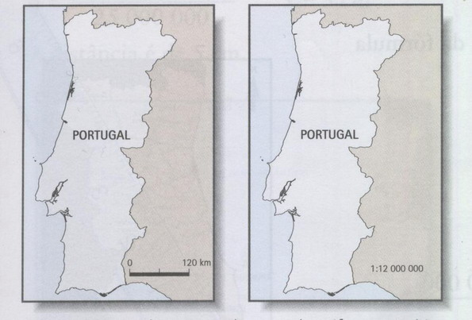
- La escala gráfica
Representa lo mismo que la numérica, pero lo hace mediante una línea recta o regla graduada. Colocando la escala sobre el mapa, puede calcularse la distancia real existente entre dos puntos.

0 50 100 150 200
|-----|-----|-----|-----| Km

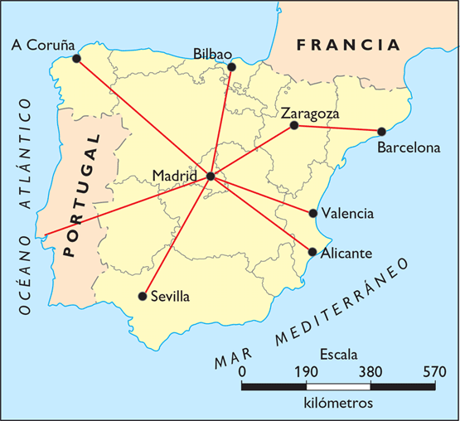

- Curvas de nivel:

La altitud es la altura de un lugar en el terreno respecto al nivel del mar. En España la altitud cero corresponde al nivel del mar en Alicante. En un mapa la altitud se indica mediante las curvas de nivel. Estas curvas son líneas que unen puntos con la misma altitud. Cada curva lleva asociado un número que representa la altura a la que se encuentra. El valor de ese número se denomina cota.

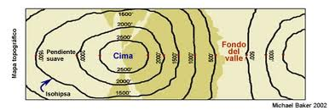

La distancia entre dos curvas de nivel nos dice como es la pendiente del terreno: cuanto más juntan estén las dos curvas de nivel….más empinado el terreno.

¿CÓMO ORIENTAR UN MAPA SOBRE EL TERRENO?

Si existen referencias claras ( vía férrea, monte, río...), basta con girar el mapa y hacerlo coincidir con esas referencias. Si no existen esas referencias, necesitaremos la brújula. La colocaremos sobre el mapa y giraremos ésta hasta que los meridianos del mapa (líneas norte – sur) coincidan paralelamente con la aguja de la brújula.

LA BRÚJULA

Fue inventada por los chinos hace casi 2.000 años.

La brújula se usa en orientación para orientar el plano, seguir una dirección o para hallar un rumbo hacia un punto del terreno. La respuesta de que la brújula sirve para orientarse no es correcta; la brújula es un accesorio simplemente. Quien sabe utilizar un plano correctamente utiliza la brújula solamente como apoyo.

El limbo o cápsula de la brújula se divide en los grados que tiene una circunferencia, o lo que es lo mismo en 360º. Por lo tanto el norte estará en los 0º ó los 360º, el este a 90º el sur a 180º y el oeste a 270º. Con la brújula lo único que hacemos es medir un ángulo con respecto al norte magnético y a partir de aquí seguir una dirección, así de simple.

La brújula consta de dos partes fundamentales:

- La base: fabricada con material plástico transparente, lleva en los bordes reglas o escalillas y en el interior la flecha.
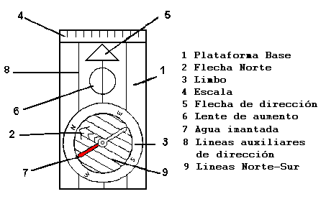
- El limbo: colocado sobre la base y puede rotar sobre si mismo. En su interior se encuentra la aguja imantada y la flecha que indica el norte.

Para medir un rumbo o dirección hacia algún punto reconocible en el terreno, se siguen los siguientes pasos:

- Sitúate de frente al punto de referencia, extiende el brazo y apunta con la. flecha de dirección de la brújula a dicho punto.
- Acercar la brújula al cuerpo para poder leerla fácilmente, asegurándote que la flecha de dirección todavía señale al punto de referencia.
- Gira el limbo hasta que la punta de la flecha de orientación quede bajo el extremo rojo de la aguja que indica el norte.
- Lee el rumbo en la línea índice. Ahora ya conoces la dirección exacta hacia el punto escogido expresado en grados.

LAS CARRERAS DE ORIENTACIÓN:

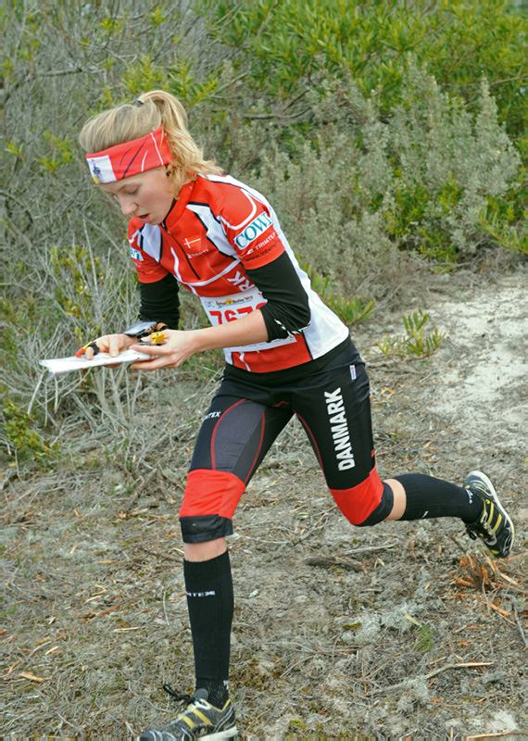
Con el paso del tiempo y basándose en las técnicas de orientación, nació el deporte que se llama “Carreras de Orientación” que actualmente tiene una gran aceptación con muchos practicantes y multitud de competiciones.

Las Carreras de Orientación es una modalidad deportiva en la que el objetivo del participante es realizar en el menor tiempo posible un recorrido marcado en el plano y sobre el terreno por puntos de control. La carrera se realiza desde la salida hasta la meta visitando los puntos de control en el orden indicado sobre el plano, de manera individual y con la brújula como único instrumento válido de ayuda.

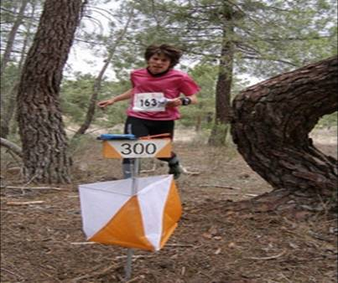
Los competidores, además de la brújula y el mapa, deben llevar dos tarjetas. En la primera están anotados los símbolos más representativos que se utilizan y que representan los detalles que se encuentran en cada tramo ( cuevas, colinas, zonas rocosas, puentes, bosques, etc.) hasta el punto de control. Estos puntos de control están señalizadas con balizas, con un código que hay que anotar en la segunda tarjeta picándola con una pinza que se encuentra en la propia baliza. De esa forma, al entregar la tarjeta, el competidor demostrará que ha pasado por todos los puntos prefijados.

NORMAS BÁSICAS DE SEGURIDAD EN LA REALIZACIÓN DE RECORRIDOS DE ORIENTACIÓN:

Cuando se diseña o se realiza un recorrido de orientación hay que tener en cuenta las siguientes normas:

- Adecuar el recorrido a la edad, condiciones físicas y conocimientos de los participantes. Para principiantes el recorrido deberá tener de 1 a 2 kilómetros con 3, 4 ó 5 puntos de control.
- Recorrer previamente los itinerarios para descartar zonas peligrosas, barrancos, plantaciones, etc.
- Preparar el recorrido con antelación y meticulosidad.
- Solicitar los permisos oportunos si estos son necesarios por discurrir el recorrido por terrenos privados, cotos, etc.
- Evitar recorridos donde se perturbe a la fauna.
- Adecuar el calzado y la equipación a la actividad a realizar.
- Prever sistemas de comunicación en caso de accidente o extravío (silbatos, teléfonos, etc.)
- Calentar previamente.
- Fijar una hora tope de finalización de la actividad o algún tipo de señal para darla por acabada.

